Nama : Yohanes Dimas Pratama
NIM : A11.2021.13254
Kelompok : 4102
Tugas Akhir Tahap 1
Analisa Kebutuhan dan Rancangan Umum Project Akhir Mata Kuliah
Tema: Online Shop Komponen Gaming PC
Aplikasi berbasis mobile ini bernama Aorus. Aplikasi ini berupa online shop yang menyediakan komponen gaming pc dengan brand khusus Aorus. Pada aplikasi ini pengguna dapat melihat dan membeli barang-barang yang dijual serta bisa berkomunikasi dengan penjual dan melihat review barang-barang yang sudah dibeli oleh pengguna lain. Pengguna juga dapat mengetahui riwayat transaksi barang.
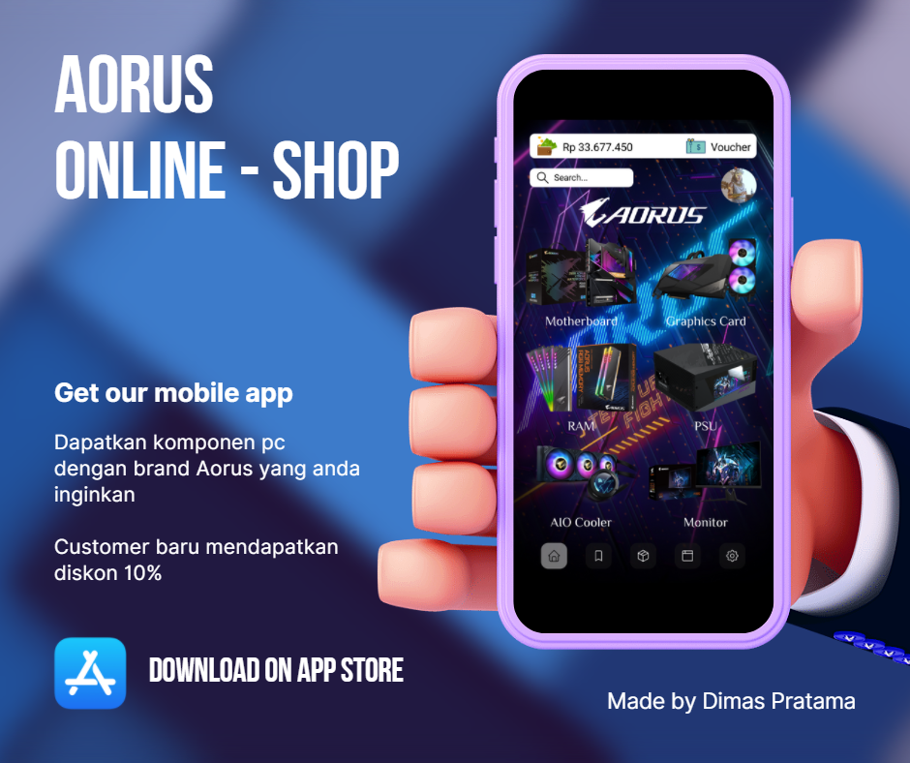
#### Deskripsi Pengguna ####
Aplikasi ini hanya memiliki 1 jenis pengguna yaitu:
- Pembeli
Pada aplikasi mobile ini pengguna dapat mencari barang-barang berupa komponen gaming pc yang disediakan oleh brand Aorus. Pengguna dapat mencari barang secara bebas dengan beragam spesifikasi yang tersedia. Pembeli juga bisa membandingkan produk satu dengan produk yang lain, serta dapat mengetahui stok dan detail produk yang tersedia.
#### Workflow Penggunaan Aplikasi ####
- Pada awal menjalankan aplikasi, pengguna melakukan registrasi atau pendaftaran
- Pengguna dapat menemukan jenis etalase produk pada menu Home.
- Pengguna dapat melihat berbagai produk yang dijual dalam suatu jenis etalase dengan menekan gambar atau tulisan suatu jenis etalase.
- Pengguna dapat menambahkan produk ke dalam wishlist atau keranjang.
- Pengguna dapat melihat detail produk dengan menekan gambar atau tulisan produk yang ingin dilihat.
- Pengguna dapat mengetahui barang-barang apa saja ang sudah di wishlist dan riwayat barang yang sudah dilihat pada menu Wishlist.
- Pengguna dapat mengetahui barang-barang apa saja yang sudah dimasukkan di keranjang pada menu Shopping Cart.
- Pengguna dapat mengetahui jumlah harga barang-barang yang akan dibayar.
- Pengguna dapat membayar barang yang sudah yakin ingin dibeli.
- Pengguna dapat mengetahui riwayat transaksi barang pada menu Transaction History.
- Pengguna dapat mensortir riwayat transaksi.
- Pengguna dapat mengetahui barang yang sedang menunggu pembayaran atau belum dibayar.
- Pengguna dapat menemukan pengaturan pada menu Setting.
- Pengguna juga mendapat informasi tentang kebijakan aplikasi dan dapat mengakses website brand produk.
#### Spesifikasi Aplikasi ####
- Pengguna wajib untuk melakukan registrasi atau pendaftaran menggunakan akun Google agar dapat menikmati fitur-fitur lain seperti menambahkan barang ke dalam wishlist dan membeli barang.
- Pengguna dapat menanyakan tentang ketersediaan barang dan juga bertanya hal-hal lain seputar barang yang diinginkan kepada admin Aorus.
- Pengguna dapat memberikan komplain jika barang yang sudah dipesan tidak sesuai pesanan atau mengalami cacat produk.
- Pengguna dapat mengatur profil atau identitas pada menu Setting.
- Pengguna dapat mengganti pengaturan seperti bahasa, notifikasi, dan privasi.
- Pengguna dapat melakukan log out untuk memutuskan hubungan aplikasi dengan akun Google pengguna.
Link figma:
https://www.figma.com/file/vCFFQVkHTqGiLyUJLCZam4/Tugas-Akhir---UI-Aplikasi-Online-Shop?node-id=0%3A1

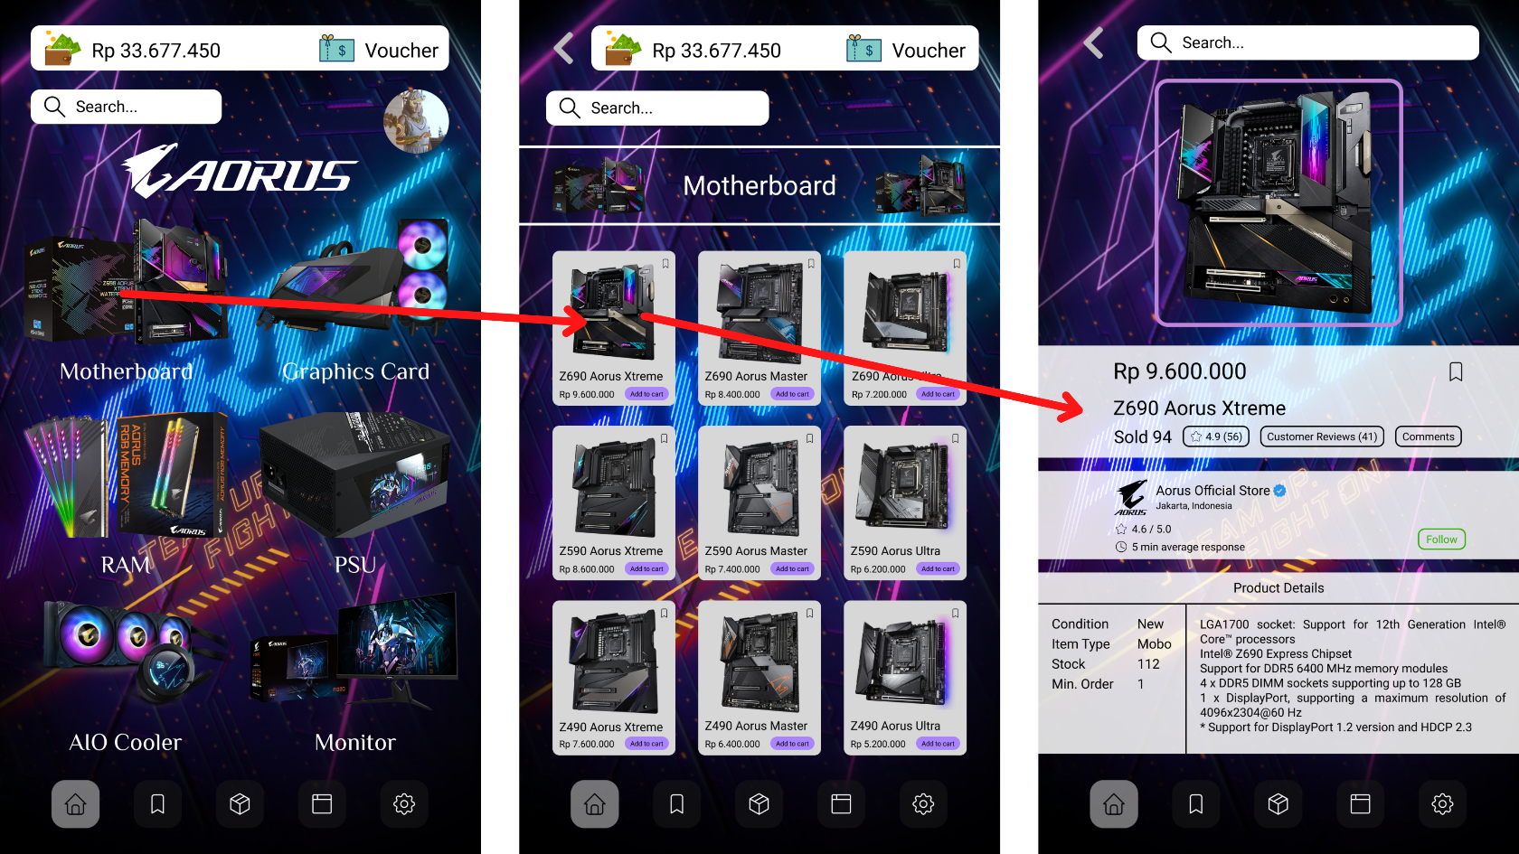
Lampiran gambar:

Menu: Home
Menu: Home
Menu: Home

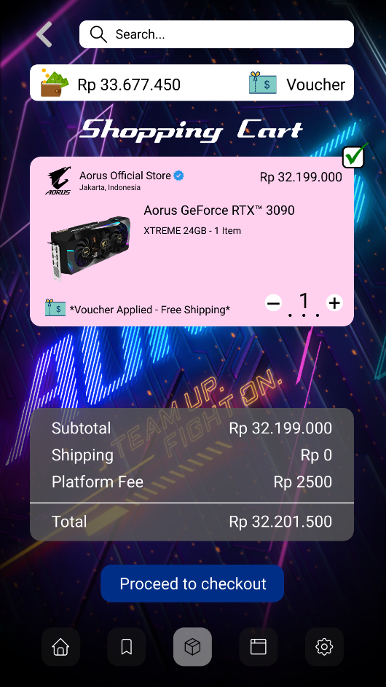
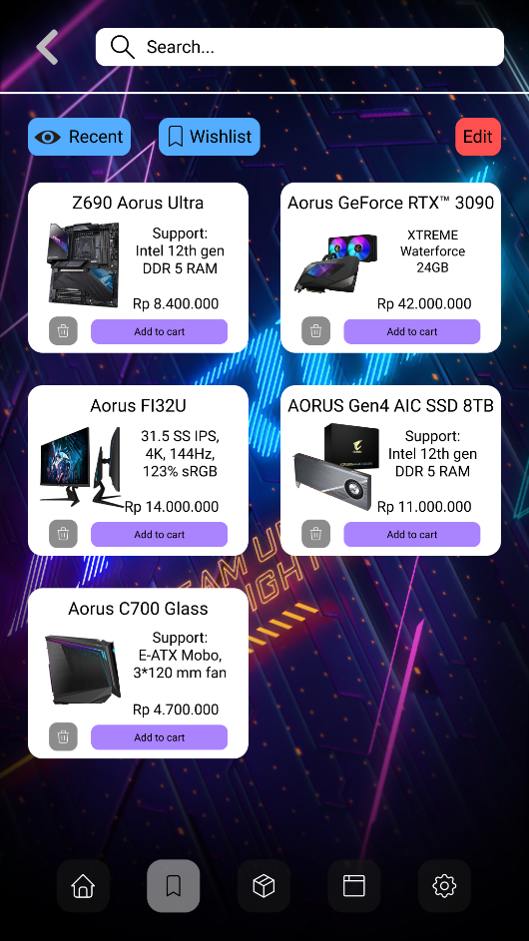
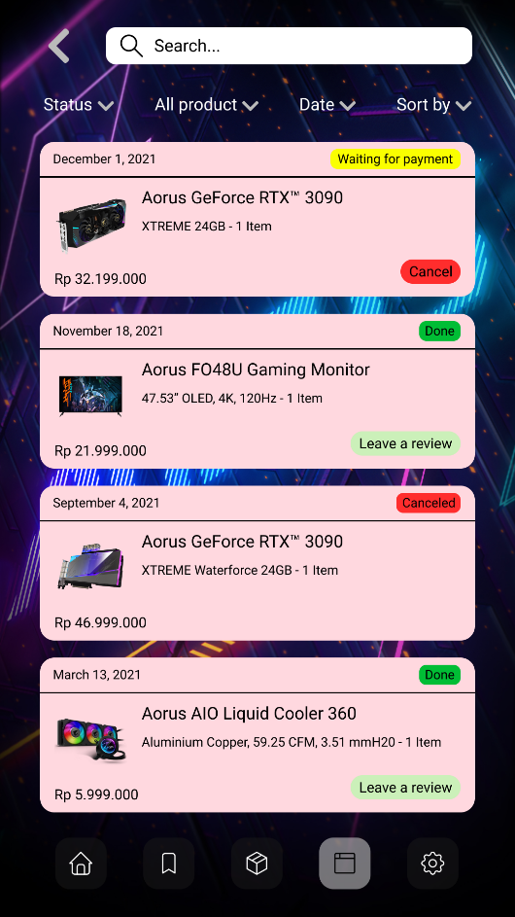

Menu: Wishlist
Menu: Transaction History
Menu: Shopping Cart
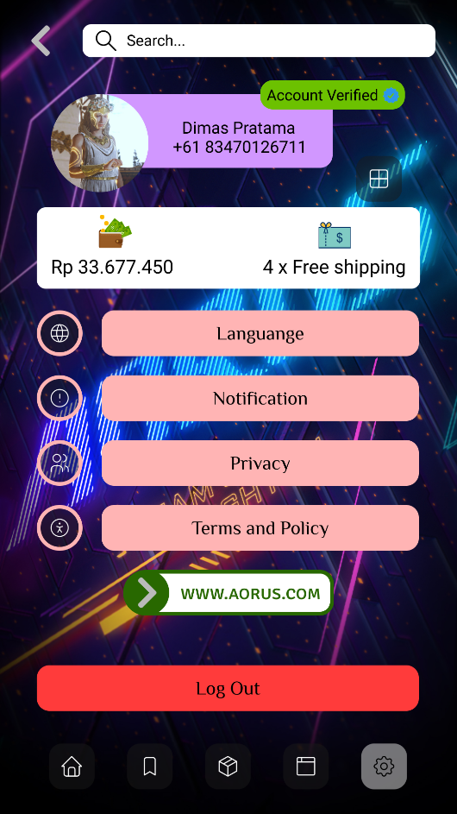
Menu: Setting

